气象灾害预警服务快报
2023 年 第 63 期
中 国 气 象 局 |  | 2023年6月11日11时
未来十天华南进入“龙舟水”集中期 建议加强灾害防御
未来三天东北华北黄淮江淮等地仍有强对流天气
【摘要】未来十天，西南地区、华南及西藏等地降雨较强，并伴有局地强对流天气，建议加强隐患点排查，做好次生灾害防御。11日至13日，东北地区、华北、黄淮、江淮等地有强对流天气，注意做好防雨防雷和防风加固等安全管理工作。
一、未来十天华南地区将进入“龙舟水”集中期
昨日（6月10日），福建东南部、广东中东部、广西东南部、海南岛沿海、云南西部、西藏东部、四川西部、安徽东南部、江苏西部和东南部等地部分地区出现大到暴雨，福建漳州和厦门、广东深圳和河源、海南文昌和琼海等局地大暴雨（100～195毫米）；上述地区最大小时降雨量30～86毫米，海南文昌局地108毫米。
预计未来十天，广西、广东、福建南部、江西东北部、贵州南部、云南西部和南部及西藏东南部等地部分地区累计降雨量有90～150毫米，局地200毫米以上；与常年同期相比，云贵高原、华南中西部累计降水量较常年同期偏多3～6成，局部偏多1倍左右。未来三天具体预报如下：
11日，广西东南部沿海、广东南部沿海、海南岛、台湾岛、西藏东南部、川西高原南部、云南西南部、河南南部、湖北北部等地部分地区有大到暴雨，其中海南岛北部等局地有大暴雨（100～120毫米，见图1）。上述部分地区伴有短时强降水（最大小时降雨量20～40毫米，局地可超过60毫米），局地有雷暴大风或冰雹等强对流天气。中央气象台11日早晨继续发布暴雨蓝色预警。
12日，西藏东南部、云南、贵州中部、广东南部、海南岛、台湾岛中南部等地部分地区有中到大雨，西藏东南部、贵州中部、云南西北部等局地有暴雨（50～70毫米，见图2）。
13日，西藏东部、云南西部和中南部、广西、广东中西部、台湾岛等地部分地区有中到大雨，西藏东南部、广西西部、台湾岛西部等地部分地区有暴雨（50～95毫米，见图3）。
气象灾害风险预估：11日至13日，华南及云南、西藏等地部分地区有暴雨灾害中风险；其中，云南西北部、四川西部、西藏东南部等局地地质灾害气象风险较高，云南南部、西藏东南部局地有一定山洪灾害气象风险，广西南部南流江、合江等局地中小河流有接近警戒水位的气象风险。
关注与建议：未来十天，华南地区将进入“龙舟水”集中期，降雨持续时间长，部分地区累计雨量大，建议加强灾害隐患点的巡查排险，防范可能引发的山体滑坡、泥石流、山洪、城乡积涝等灾害。川藏铁路沿线多降雨天气，需加强灾害防御，做好对施工人员、铁路建设和物资运输等的安全保障工作。
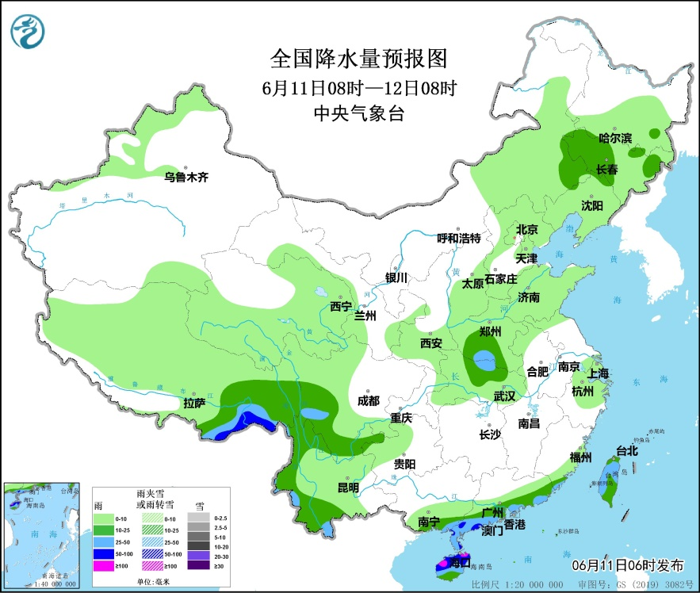
图1 全国降水量预报图（6月11日08时-12日08时）
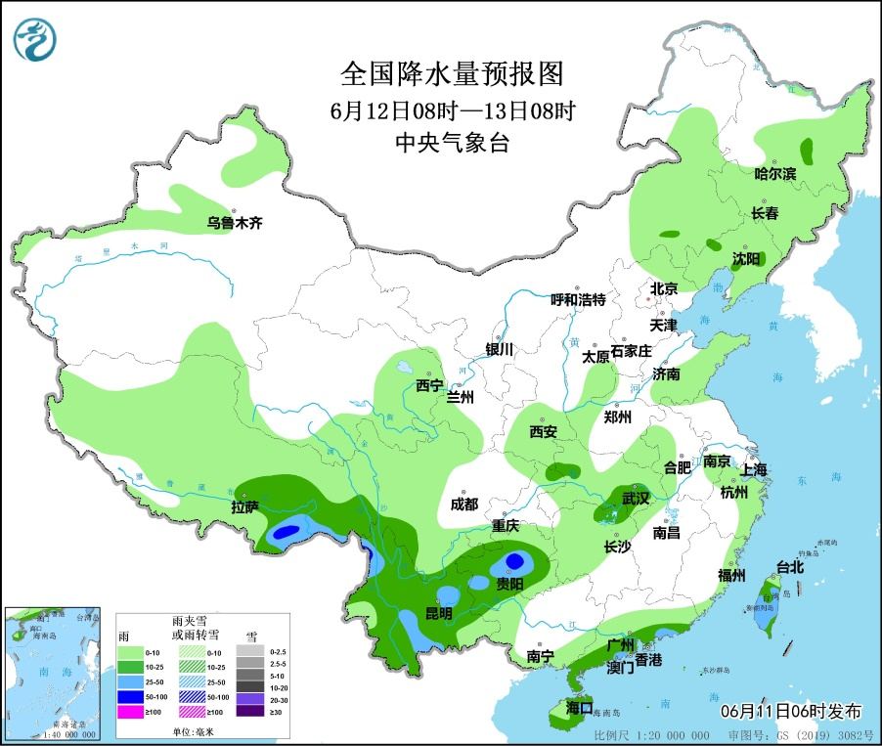
图2 全国降水量预报图（6月12日08时-13日08时）
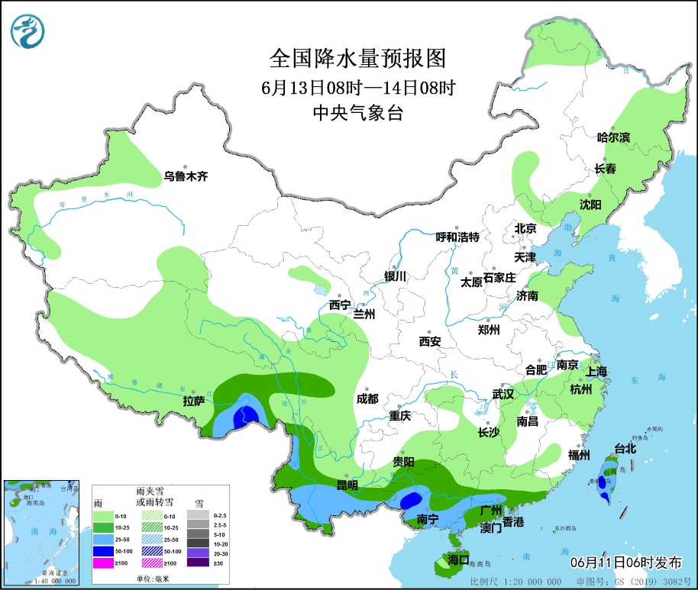
图3 全国降水量预报图（6月13日08时-14日08时）
二、未来三天东北华北黄淮江淮等地仍有强对流天气
昨日（10日），安徽东南部、江苏中南部等地出现8～10级、局地12级以上雷暴大风，并伴有短时强降雨（最大小时降雨量30～63.4毫米）或局地冰雹；东北地区多雷电天气，辽宁局地出现冰雹。
预计11日至13日，受东北冷涡影响，东北地区、华北、黄淮、江淮、江汉、江南东北部等局地有强对流天气。
其中，11日14时至12日14时，吉林东北部和西部、陕西中部、山西中东部、河北北部和南部、山东中北部和南部、河南南部和西部、安徽西南部、湖北北部和东部等地部分地区将有8～10级雷暴大风或冰雹天气，局地风力可达11级以上；吉林东北部和西部、辽宁中部和南部、新疆北疆北部和伊犁河谷、陕西东南部、山东南部、河南南部、安徽中南部、湖北北部和东部、浙江北部等地部分地区将有短时强降雨（小时降雨量20～40毫米，局地可达60毫米以上）。强对流的主要影响时段为11日午后至夜间。中央气象台11日10时升级发布强对流天气黄色预警。
关注与建议：未来三天，东北地区、华北、黄淮、江淮、江汉及江南东北部地区多强对流天气，各地注意做好防雨防雷和防风加固工作，户外活动注意安全防护。河北中部、山西南部、江苏东北部等地局地冬小麦有倒伏风险；江苏、河南、山东、河北、山西、陕西等麦收区注意避雨抢收。

报：中共中央办公厅、国务院办公厅。
送：发展改革委、教育部、工业和信息化部、公安部、民政部、财政部、自然资源部、生态环境部、住房和城乡建设部、交通运输部、水利部、农业农村部、文化和旅游部、卫生健康委、应急管理部、国家广播电视总局、粮食和物资储备局、能源局、林业与草原局、铁路局、民航局、国家防办，国家电网公司、南方电网公司。
制作：连治华 审核：杨琨 签发： 方翔

